ICS 67.060
X 11
团 体 标 准

T/CAI ***-2021
地理标志产品 新民大米
Product of geographical indication-Xinmin rice
（征求意见稿）

2021-**-** 发布 2021-**-** 实施
中国农业国际合作促进会 发 布

前 言
本文件按照GB/T 1.1-2020 《标准化工作导则 第1部分：标准化文件的结构和起草规则》的规定起草。
本文件的附录A为规范性附录。
本文件由新民市农业技术推广中心（新民市植保站）提出。
本文件由中国农业国际合作促进会归口。
本文件起草单位：新民市农业技术推广中心（新民市植保站）、新民市农业技术推广中心。
本文件主要起草人：杨得昌。

地理标志产品 新民大米

范围
本文件规定了地理标志产品新民大米的术语和定义、保护范围、自然环境、要求、检验方法、检验规则、标签标志、运输与贮存和保质期。
本文件适用于地理标志产品新民大米范围内所产的稻谷为原料，经初清、砻谷、碾米、抛光、色选工艺加工而成的大米。

规范性引用文件
下列文件对于本文件的应用是必不可少的。凡是注日期的引用文件，仅所注日期的版本适用于本文件。凡是不注日期的引用文件，其最新版本（包括所有的修改单）适用于本文件。
GB/T 191包装储运图示标志
GB 5009.3 食品安全国家标准 食品中水分的测定
GB/T 5490 粮油检验 一般规则
GB/T 5491 粮食、油料检验 扦样、分样法
GB/T 5492 粮油检验 粮食、油料的色泽、气味、口味鉴定
GB/T 5493 粮油检验 类型及互混检验
GB/T 5494 粮油检验 粮食、油料的杂质、不完善粒检验
GB/T 5496 粮食、油料检验 黄粒米及裂纹粒检验法
GB/T 5502 粮油检验 米类加工精度检验
GB/T 5503 粮油检验 碎米检验法
GB 5749 生活饮用水卫生标准
GB 7718 食品安全国家标准 预包装食品标签通则
GB/T 8946 塑料编织袋通用技术要求
GB 14881 食品安全国家标准 食品生产通用卫生规范
GB/T 15682 粮油检验 稻谷、大米蒸煮食用品质感官评价方法
GB/T 15683 稻米直链淀粉含量的测定
GB/T 17109 粮食销售包装
GB/T 17891 优质稻谷
GB/T 26630 大米加工企业良好操作规范
GB 28050 食品安全国家标准 预包装食品营养标签通则
GB/T 28118 食品包装用塑料与铝箔复合膜、袋
JJF 1070 定量包装商品净含量计量检验规则
《定量包装商品计量监督管理办法》国家质量监督检验检疫总局令(2005)第75号
《食品标识管理规定》国家质量监督检验检疫总局令第123号(2009)

术语和定义
下列术语和定义适用于本标准。

新民大米 Xinmin rice
在新民大米地理标志产品保护范围内种植、生产的符合本标准规定的大米为新民大米。

地理标志产品保护范围
新民大米种植地域范围限于辽宁省新民市现辖行政区域内的金五台子镇、大红旗镇、罗家房镇、法哈牛镇、兴隆镇、兴隆堡镇、胡台镇、大民堡镇、张家屯镇、周坨子镇、柳河沟镇、公主屯镇、大柳屯镇、三道岗子镇、前当堡镇、红旗乡、于家窝堡乡共计15个镇，2个乡，地处东经122°27′-123°20′，北纬41°42′-42°17′，见附录A。

自然环境
新民属温带大陆性季风气候，四季分明，无霜期180天，年平均气温7.6℃，日照有效积温达3400℃，年均降水608mm，年均相对湿度62%，耕层土壤pH值为7.0~8.5的盐渍型偏碱性土壤，土质肥沃，土壤无工业污染。

要求

基本要求
不得添加任何非食用的原料，不得超范围使用食品添加剂或营养剂。不得采用可能影响食品安全的加工工艺。

原辅料要求

新民所产的稻谷应符合GB/T 17891的规定。

加工用水应符合GB 5749的规定。

感官要求
感官要求应符合表1的规定。

表1 感官要求
项 目 | 要 求
色泽 | 米质半透明、有光泽、色泽青白、外观亮。
气味和滋味 | 食味清香、米饭有黏性、咀嚼时有甜味，无异味。
性状 | 呈短圆形至椭圆形，籽粒饱满。
杂质 | 无肉眼可见外来杂质。

理化指标
理化要求应符合表2的规定。

表2 理化指标
项 目 |  | 指 标
品尝评分值 ≧ |  | 80 分
淀粉含量 ≧ |  | 73.9 %
直链淀粉含量 |  | 13~19 %
蛋白质 |  | 7~9 %
互混率 ≦ |  | 5.0%
水分 ≦ |  | 15.5%
加工精度 |  | 精碾
碎米  限量 | 总量 ≦ | 12.5%
碎米  限量 | 其中小碎米 ≦ | 0.5%
杂质  限量 | 总量 ≦ | 0. 25%
杂质  限量 | 无机杂质含量 ≦ | 0. 02%
不完善粒 ≦ |  | 3.0%
垩白度 ≦ |  | 5.0%
黄粒米 \丁 ≦ |  | 0.5％

卫生指标
卫生要求按食品安全标准及法律法规要求规定执行。

净含量允差
单件预包装净含量允差应符合《定量包装商品计量监督管理办法》要求。

生产加工过程中的卫生要求
生产和加工过程应符合GB 14881、GB/T 26630的规定。

试验方法

感官要求
按GB/T 5492规定的方法执行。

理化指标

品尝评分值
按GB/T 15682规定的方法执行。

直链淀粉含量
按GB/T 15683规定的方法执行。

蛋白质
按GB 5009.5 规定的方法执行。

互混率
按GB/T 5493规定的方法执行。

水分
按GB 5009. 3规定的方法执行。

加工精度
按GB/T 5502规定的方法执行。

碎米
按GB/T 5503规定的方法执行。

杂质、 不完善粒
按GB/T 5494规定的方法执行。

垩白度
按GB/T 17891规定的方法执行。

7.2.10 黄粒米
按GB/T 5496规定的方法执行。

净含量
按JJF 1070规定的方法执行。

检验规则

扦样、分样
按GB 5491规定执行。

检验的一般规则
按GB/T 5490的规定执行。

产品组批
同原料、同工艺、同设备、同班次加工的产品为一批。

型式检验
型式检验的周期为每半年一次，检验项目为本标准规定的全部要求（基本要求和原辅料要求除外）。 有下列情况之一时，应进行型式检验：
a） 前后两次抽样检验结果差异较大时；
b） 因人为或自然因素使生产环境、原料来源发生较大变化时；
c） 国家法定监督机构或行业主管部门提出型式检验的要求。

出厂检验

每批产品出厂前，应由公司检验部门检验合格并颁发合格证后，方可出厂和销售。

出厂检验的项目为：感官要求、互混率、水分、加工精度、碎米限量、杂质限量、不完善粒、 垩白度、黄粒米和净含量。

判定规则

所检项目全部合格判为合格。

若出现不合格项时，可加倍抽样复验，复验合格则判为该批产品合格；如仍有不合格项目，则 判定该批产品为不合格。

标志、标签、包装、运输、贮存及保质期

标志

销售包装

标签应符合GB 7718、GB 28050的规定。

运输包装
应符合GB/T 191的规定。

包装
内包装袋应符合GB/T 8946、 GB/T 28118的规定，外包装应符合GB/T 6543的规定，所有包装按GB/T 17109规定执行。
基本包装规格为：1kg、2.5kg、3kg、5kg、10kg、15kg、25kg。其他包装规格按合同确定。

运输
产品不得与有毒、有污染、易混的物品混运。

贮存
贮存仓库应满足通风、干燥、清洁、防雨、防潮、防虫、防鼠、无阳。
应离地存放，严禁与有毒、有害物质或水分较高的物品混存、混放。

保质期
在本标准规定的贮存条件下，自生产之日起，保质期为12个月。

附 录 A
（规范性附录）
新民大米地理标志产品保护范围A.1

新民大米地理标志产品的保护范围见图 A.1。

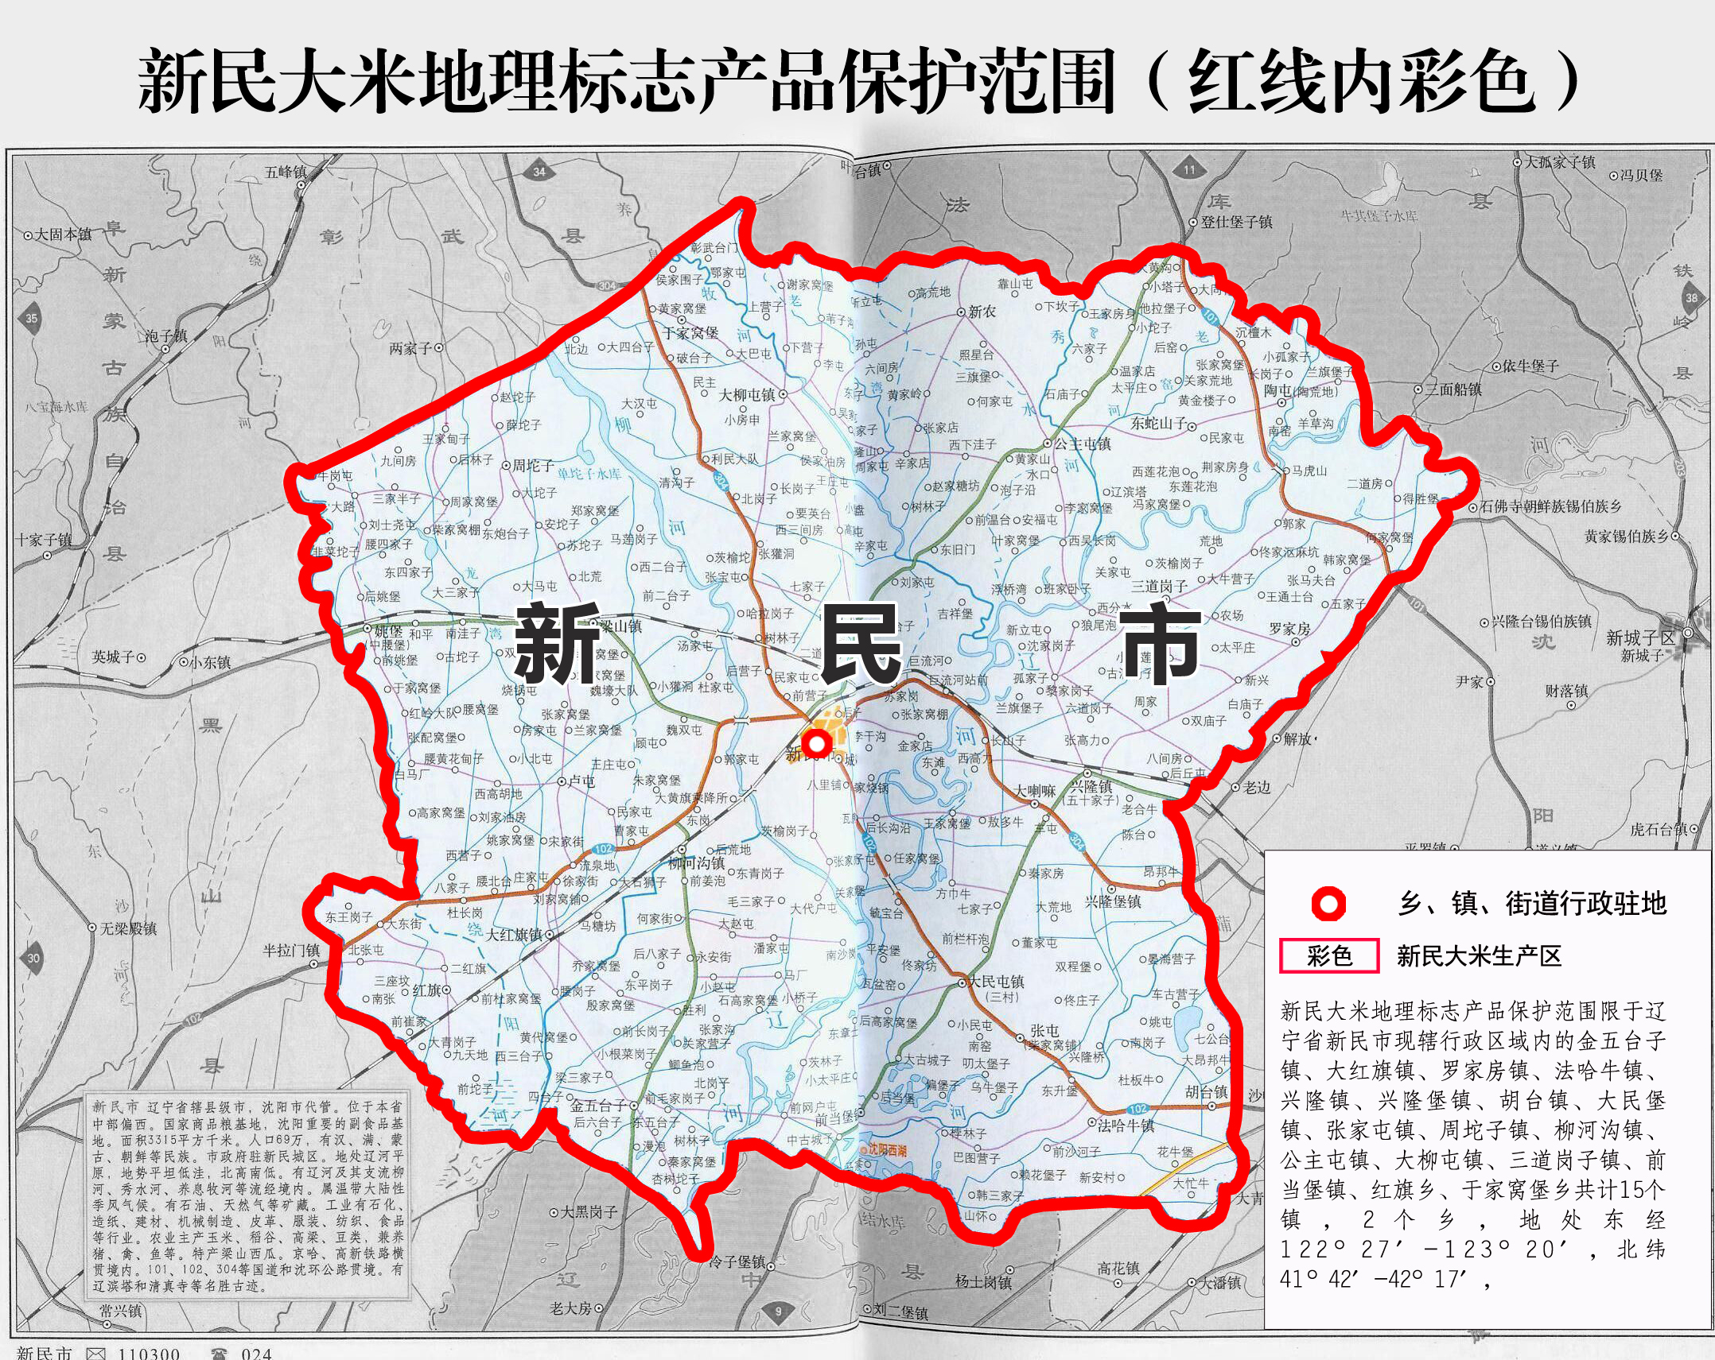

注：新民大米种植地域范围限于限于辽宁省新民市现辖行政区域内的金五台子镇、大红旗镇、罗家房镇、法哈牛镇、兴隆镇、兴隆堡镇、胡台镇、大民堡镇、张家屯镇、周坨子镇、柳河沟镇、公主屯镇、大柳屯镇、三道岗子镇、前当堡镇、红旗乡、于家窝堡乡共计15个镇，2个乡，地处东经122°27′-123°20′，北纬41°42′-42°17′。

图 A.1 新民大米地理标志产品保护范围

